SIM900A开发板基本AT指令调试笔记

调试环境：
软件：SSCOM33等串口助手软件；
参数：波特率：115200 注：SIM900有波特率自适应功能，默认是启用该功能。每次重新上电后模块都能自适应到当前波特率，并固定使用该波特率。

基本指令：AT
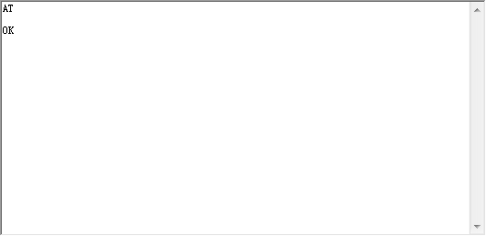

显示模块制造商，名称和版本信息：AT+GSV
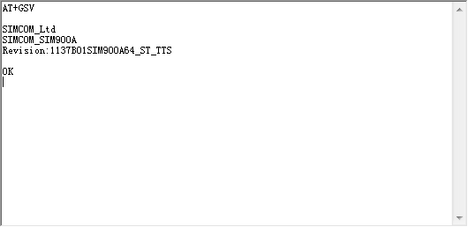

关闭回显功能：ATE0
第一个指令有原样返回+”OK“: ATE0+OK
第二个指令只有回复”OK”
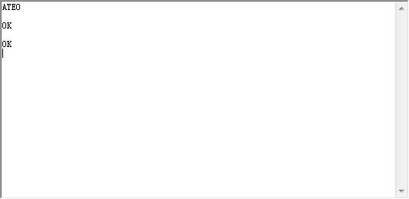
开启回显功能：ATE1
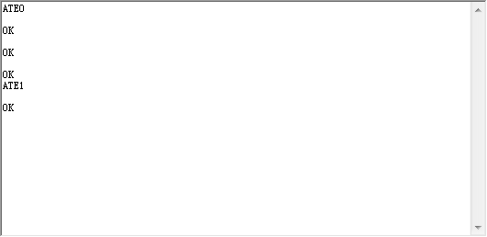
查询当前串口波特率 AT+IPR?
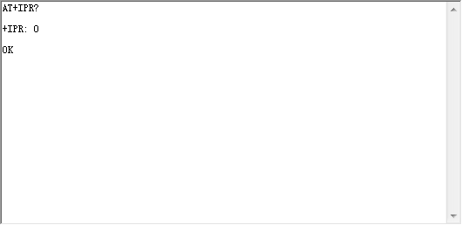
返回：IPR:0 说明当前的波特率为自适应；

设置串口波特率 AT+IPR=115200 具体支持的波特率详见AT指令手册
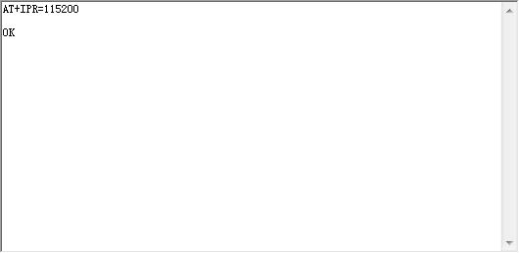
设置成功后，将其设置为自适应AT+IPR=0，方便以后的使用，开发中需要，再将其设置为固定波特率。
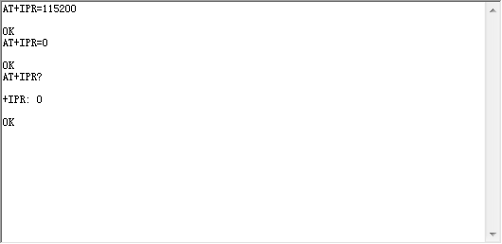

SIM命令
列出可用电话薄：AT+CPBS=?
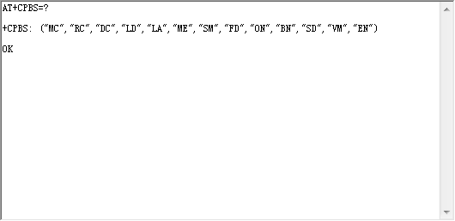

选择SIM电话簿：AT+CPBS="SM"
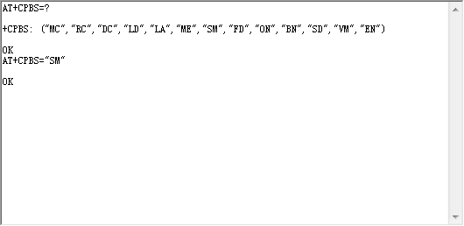
显示电话薄条目范围：AT+CPBR=?
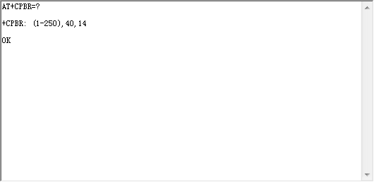
列出电话薄内容：AT+CPBR=1,10
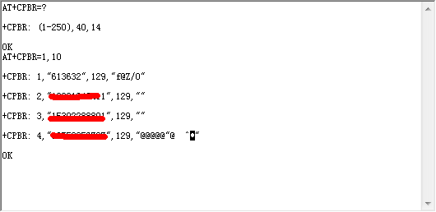

写一则条目至当前电话薄中：AT+CPBW=,"13800138000",,"China mobile"
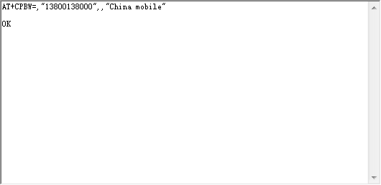
添加成功，电话薄中多了用户名：China mobile 电话：13800138000 的条目
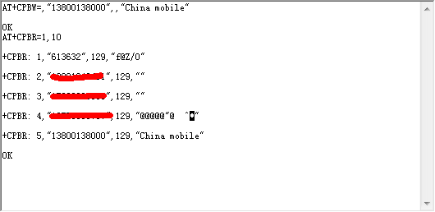
可用查找指令查找条目：AT+CPBF="China mobile"
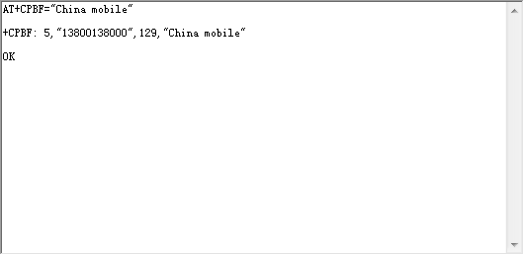

以条目位置为索引删除当前电话薄的条目：AT+CPBW=2 删除条目为2的电话薄
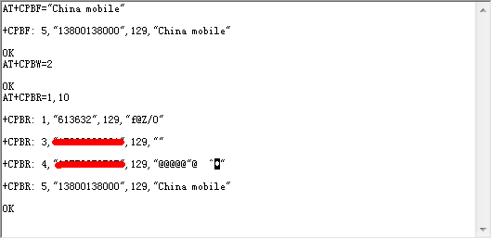
查看电话薄AT+CPBR=1,10，条目2已被删除。

呼叫控制命令

发起语音呼叫：ATD10086; 拨打10086免费电话进行测试。
挂断呼叫：ATH
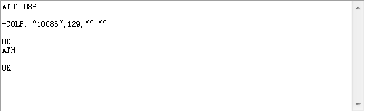
重播上一次电话号：ATDL
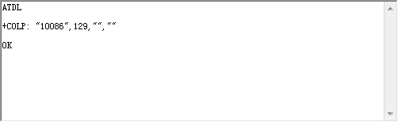
接听来电：ATA
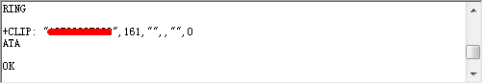

语音命令
DTMF语音：AT+CLDTMF=2,"1,2,3,4,5"
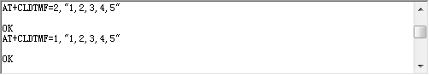
该指令用于播放本地DTMF语音，而“AT+VTS=1”用于发送DTMF语音，这个指令只有在通话中才能被使用，AT+VTS=1就是发送按键1的DTMF语音，你可以拨打10086体验一下该指令的效果。
